HOJA TECNICA DEL PRODUCTO

G

CITRA-SOLV
LIMPIADOR Y DESGRASADOR TODO NATURAL

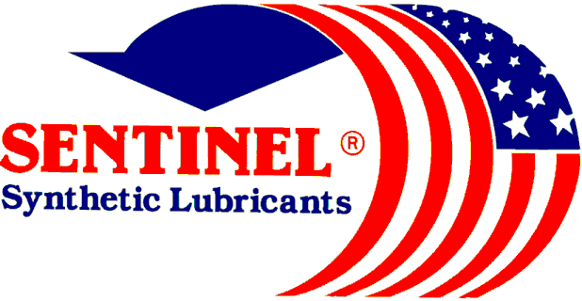

DESCRIPCION DEL PRODUCTO

El Citra-Solv de Sentinel es un limpiador y desgrasador de servicio pesado que removerá sucio, aceite y grasa de las superficies muy fácilmente. Citra-Solv es todo natural, biodegradable, enjuagable con agua y no-tóxico.

CARACTERISTICAS TIPICAS

Citra-Solv es usado para limpiar cuchillos, hojas de sierras, herramientas, mesas, superficies pintadas, transportadores, superficies duras, maquinaria, equipo industrial, equipo para manejo de materiales y motores eléctricos.

Gravedad Especifica, g/cc @ 60/60°F 0.85
Punto de Inflamación, °C (°F) 46 (115)
Punto de Ebullición, °C (°F) 154 (310)
Numero Ácido, mg KOH/g 0.14
Valor Kauri Butanol 62.7
Peso/ lbs/gal @ 21°C (70°F) 7.1
Índice de Refracción 1.4711
Olor Fuerte a Cítrico
Color Claro a Amarillo Clásico

PIN # 02320

PARA ORDENAR O POR INFORMACION ADICIONAL

QUALITY WITHOUT QUESTIONS!

sentinel lubricants corp.
P.O. BOX 69-4240 Miami, Florida 33269-1240
15755 nw 15TH aVENUE MIAMI, FLORIDA 33169-5603
Ph.(305) 625-6400 (800)842-6400 FAX(305) 625-6565
WWW.SENTINELSYNTHETIC.COM

DATOS TECNICOS

CITRA-SOLV
LIMPIADOR Y DESGRASADOR TODO NATURAL

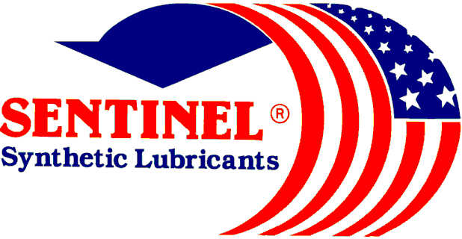
DIRECCIONES:

PARA LIMPIAR Y DESGRASAR SUPERFICIES: Diluir 4 oz. en 1 galón de agua tibia. Aplicar la solución generosamente a la superficie a ser limpiada. Dejar quieta por 5 minutos. Enjuagar completamente.

PARA CONTROL DE OLORES: Diluir 2 oz. en 1 galón de agua fría. Aplicar por medio de rociado a la fuente de olor. Resulta en inmediato olor a esencia de cítrico fresco.

PARA DESTUPIR CANOS: Vertir 8 oz. directamente al drenaje. Dejar quieto por 1 hora o más. Enjuagar con agua caliente. Para verter, usar el mismo procedimiento.

USAR PARA:

Desgrasar Camiones Remover Calcomanías
Destupir Grasa Limpiar Drenajes
Remover Tinta de Impresoras Remover Adhesivos
Remover Marcas de Llantas Limpiar Motores
Remover Mancha de Jabón Limpiar Equipo
Quitar Chapapote de Vehículos & Aflojar Chicles de Alfombras & Superficies Duras (que no sean plásticas)
Limpiar Depósitos de Bunker de las Superficies Metálicas

100% Formulación Orgánica. 1 paso para desengrasar y desodorizar. NO-CORROSIVO. No contiene Destilados de Petróleo, Halidos Orgánicos o Álcalis – Arranca la grasa y los depósitos de aceite pesado de cualquier superficie. Emulsifica instantáneamente en agua para penetrar y liquificar muchos diferentes tipos de resinas y grasas.

PELIGRO: MANTENER FUERA DEL ALCANCE DE LOS NINOS

Combustible – Mantener alejado del calor y las llamas. No ingerir. Evitar el contacto con los ojos. En caso de contacto, inmediatamente lavar los ojos con abundante agua por lo menos 15 minutos. Si la irritación persiste, buscar atención medica. Si es ingerido, consultar un medico inmediatamente. Puede ser dañino a los plásticos o a superficies pintadas. PROBAR LA SUPERFICIE EN UNA ZONA NO VISIBLE ANTES DE USAR. Como es un poderoso solvente de grasa, la quitara de la piel. Uso de guantes de hule se recomienda para evitar piel dañada. Mantener contenedor bien cerrado cuando no esté en uso. Para Uso Comercial e Industrial solamente, o para venta a, uso y almacenamiento por personas del servicio.

USAR EN

Plantas de Tratamiento de Aguas Escuelas
Estaciones de Servicio Restaurantes
Camiones de Basura Edificios de Oficinas
Plantas Automotrices Apartamentos
Teatros Nursing Homes
Vestidores Hospitales
Servicios Sanitarios Comisariatos

QUALITY WITHOUT QUESTIONS!

sentinel lubricants corp.
P.O. BOX 69-4240 Miami, Florida 33269-1240
15755 nw 15TH aVENUE MIAMI, FLORIDA 33169-5603
Ph.(305) 625-6400 (800)842-6400 FAX(305) 625-6565
WWW.SENTINELSYNTHETIC.COM

DATOS TECNICOS

CITRA-SOLV
LIMPIADOR Y DESGRASADOR TODO NATURAL

TABLA DE COMPATIBILIDAD

CPVC Sin efecto-Excelente
Epoxi Sin efecto-Excelente
Polipropileno Efecto moderado -Regular
Polietileno Efecto moderado -Regular
PVC Efecto menor-Bueno
Cicolac (ABS) (Reg TM Borg-Warner Co.) Efecto menor-Bueno
Fenolico Sin efecto-Excelente
Nylon Sin efecto-Excelente
Noryl (Reg TM General Electric Co.) DESCONOCIDO
Delrin (Acetal) (Reg TM E.I. du pont de Nemours & Co.) Efecto severo-No Recomendado
Ryton to 200°F (Reg TM Phillips Petroleum Co.) DESCONOCIDO
Kynar (PVDF) (Reg TM Pennwalt Corp.) Sin efecto-Excelente
Teflon (Reg TM E.I. Dupont de Nemours & Co.) Sin efecto-Excelente
Acero Inoxidable (316) Sin efecto-Excelente
Acero Inoxidable (304) Sin efecto-Excelente
Acero Inoxidable (440) Sin efecto-Excelente
Titanio Sin efecto-Excelente
Carpenter 20 Sin efecto-Excelente
Bronce fundido Sin efecto-Excelente
Aluminio Sin efecto-Excelente
Hastelloy C Sin efecto-Excelente
Carbón/cerámica Sin efecto-Excelente
Ceramagnet A Sin efecto-Excelente
Viton (Reg TM E.I. du pont de Nemours & Co.) Sin efecto-Excelente
Buna N Sin efecto-Excelente
Neopreno Efecto moderado -Regular
Nitrilo Sin efecto-Excelente
Hule Natural Efecto moderado -Regular
Hypalon (Reg TM E.I. du pont de Nemours & Co.) DESCONOCIDO
EPDM DESCONOCIDO
Kel-F (Reg TM 3M Company) DESCONOCIDO
Tygon (Reg TM Norton Co.) Efecto moderado -Regular
Silicón Efecto severo-No Recomendado
Cerámica Sin efecto-Excelente
Carbón/grafito Sin efecto-Excelente

Material de Empaque Recomendado: Agujeros usan Viton®
Partes de Bombas usan Teflón®
O-Rings usan Fluro-Silicon®
Empaques de Hule deben ser cambiados Periódicamente

PARA ORDENAR O POR INFORMACION ADICIONAL

QUALITY WITHOUT QUESTIONS!

sentinel lubricants corp.
P.O. BOX 69-4240 Miami, Florida 33269-1240
15755 nw 15TH aVENUE MIAMI, FLORIDA 33169-5603
Ph.(305) 625-6400 (800)842-6400 FAX(305) 625-6565
WWW.SENTINELSYNTHETIC.COM

